80 лет Краснодарскому краю!


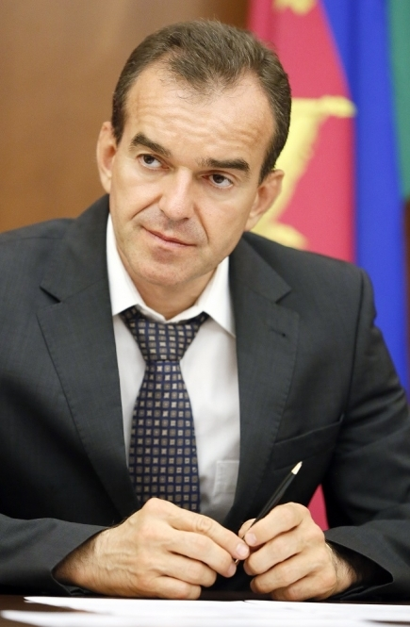

ГИМН КУБАНИ
Ты, Кубань, ты наша Родина,
Вековой наш богатырь!
Многоводная, раздольная
Разлилась ты вдаль и вширь.
Из далеких стран полуденных,
Из заморской стороны
Бьём челом тебе, родимая,
Твои верные сыны.
О тебе здесь вспоминаючи,
Песню дружно мы поём,
Про твои станицы вольные,
Про родной отцовский дом.
О тебе здесь вспоминаючи,
Как о матери родной,
На врага, на басурманина
Мы идём на смертный бой.
О тебе здесь вспоминаючи,
За тебя ль не постоять,
За твою ли славу старую
Жизнь свою ли не отдать?
Мы, как дань свою покорную,
От прославленных знамён
Шлём тебе, Кубань родимая,
До сырой земли поклон.
